Les piquants de Goz
1

Utilise l'affiche des couleurs et les cartes des mots pour lire les phrases et colorier l'image.
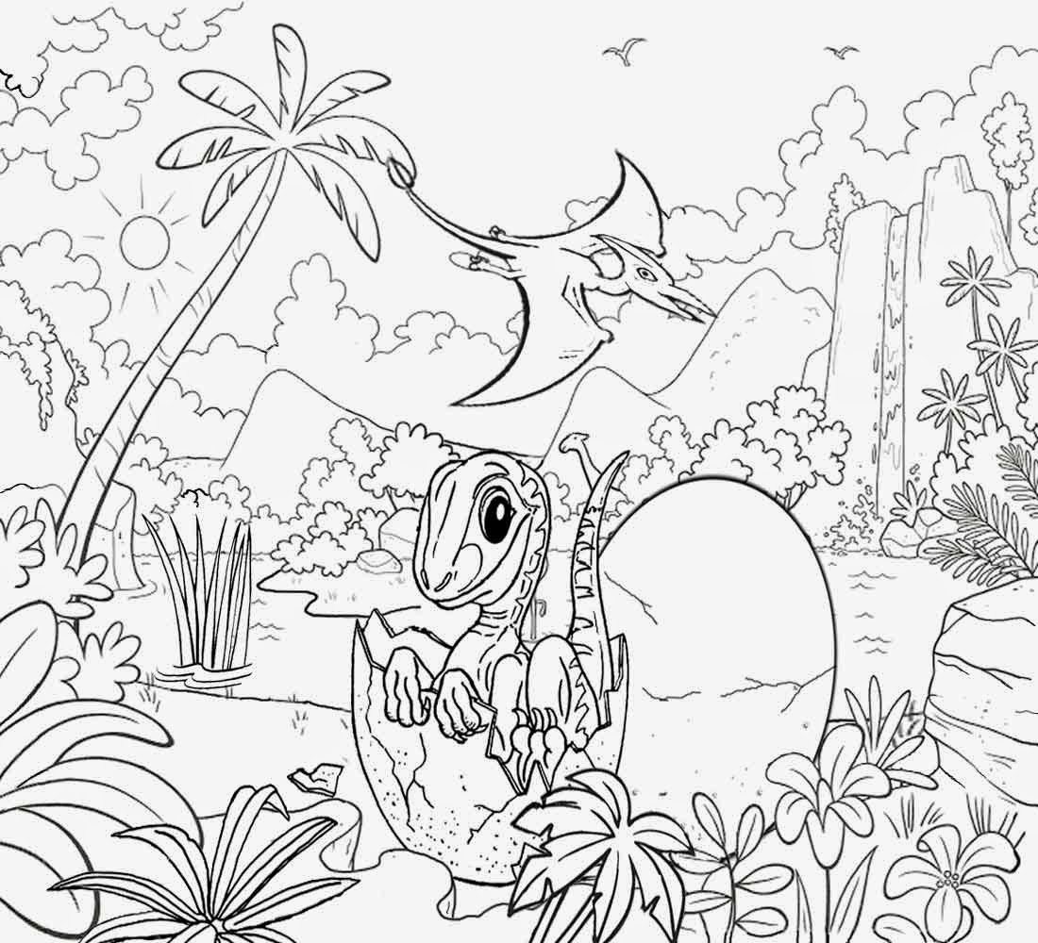
Le bébé dinosaure est vert.
L'œuf est orange.
Le palmier est vert.
Les montagnes sont grises.
2
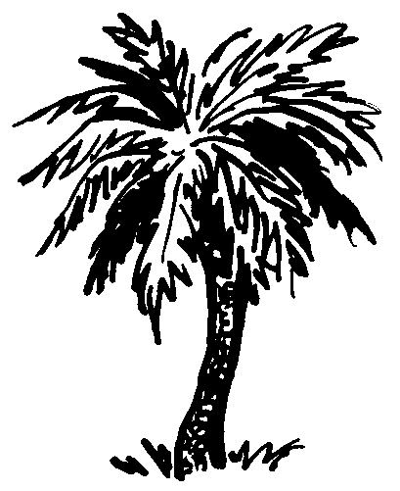
palmier
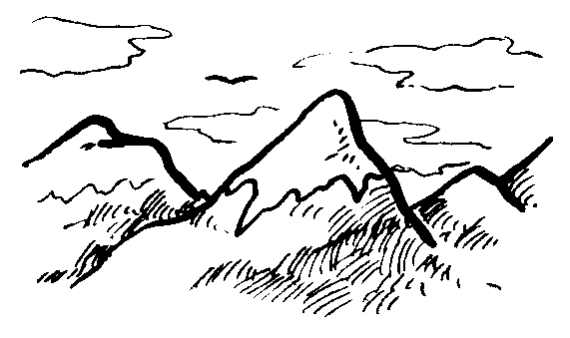
montagnes
Les piquants de Goz

Utilise l'affiche des couleurs et les cartes des mots pour lire les phrases et colorier l'image.
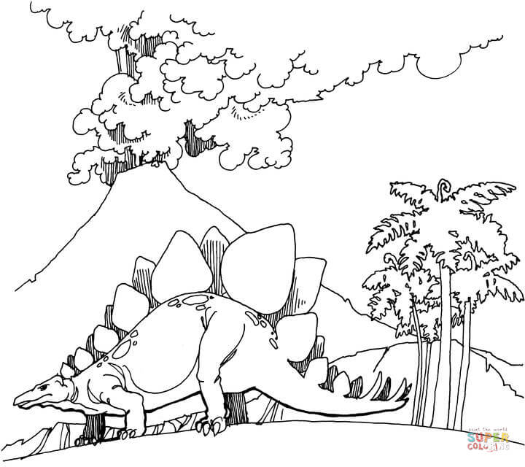
Les piquants du dinosaure sont jaunes.
Le dinosaure est marron.
Le volcan est noir.
Les palmiers sont violets.
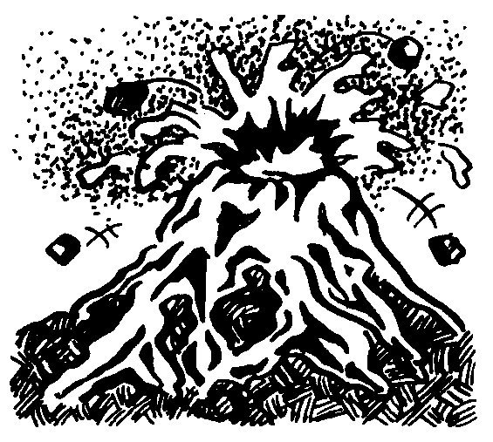
volcan
palmier
Les piquants de Goz
3

Utilise l'affiche des couleurs et les cartes des mots pour lire les phrases et colorier l'image.
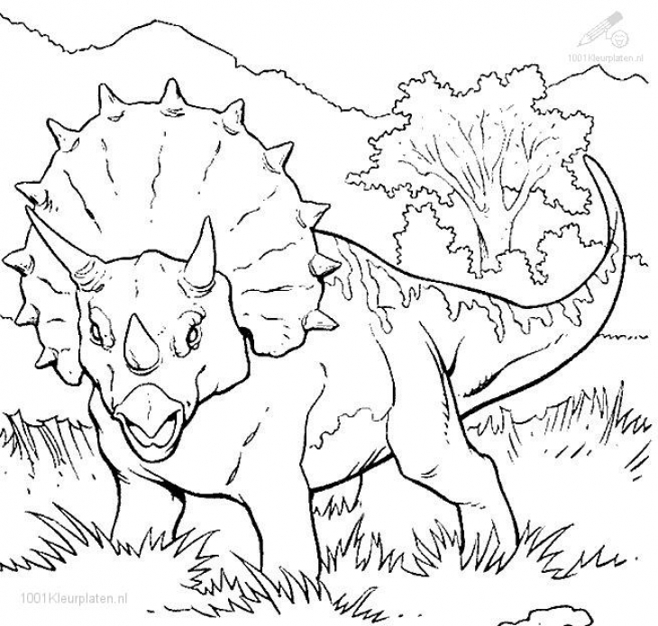
Les cornes du dinosaure sont rouges.
L'herbe est jaune.
Les montagnes sont bleues.
Les arbres sont verts.
Les piquants de Goz
4
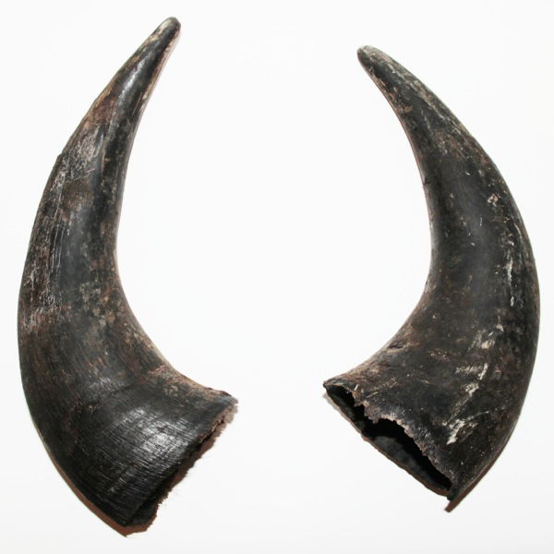
cornes
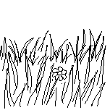
herbe
montagnes
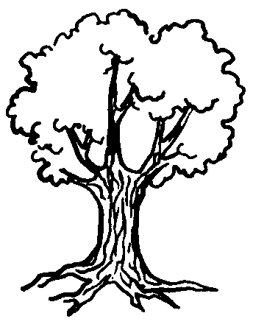
arbres

Utilise l'affiche des couleurs et les cartes des mots pour lire les phrases et colorier l'image.
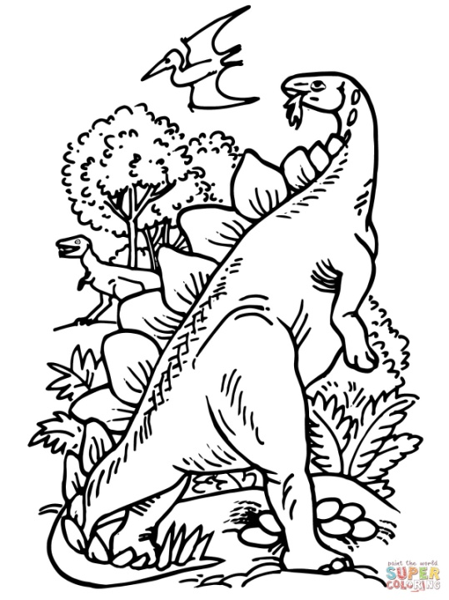
Les piquants du dinosaure sont oranges.
Le dinosaure est jaune.
Les œufs sont bleus.
Les arbres sont verts.
arbres

